安徽商贸职业技术学院成高学员网上学习操作手册
- 登录安徽继续教育在线，网址：https://www.ahjxjy.cn/。
- 点击右上角“登录”
3、“身份”选择“学生”，账号为本人身份证号，密码为本人身份证号后6位。
- 首次登录务必完善个人信息
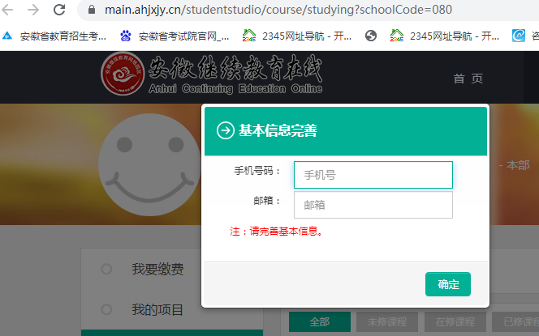
4、点击“我的课程”、“未结束课程”、“全部”，所列出课程为本学期开设课程。
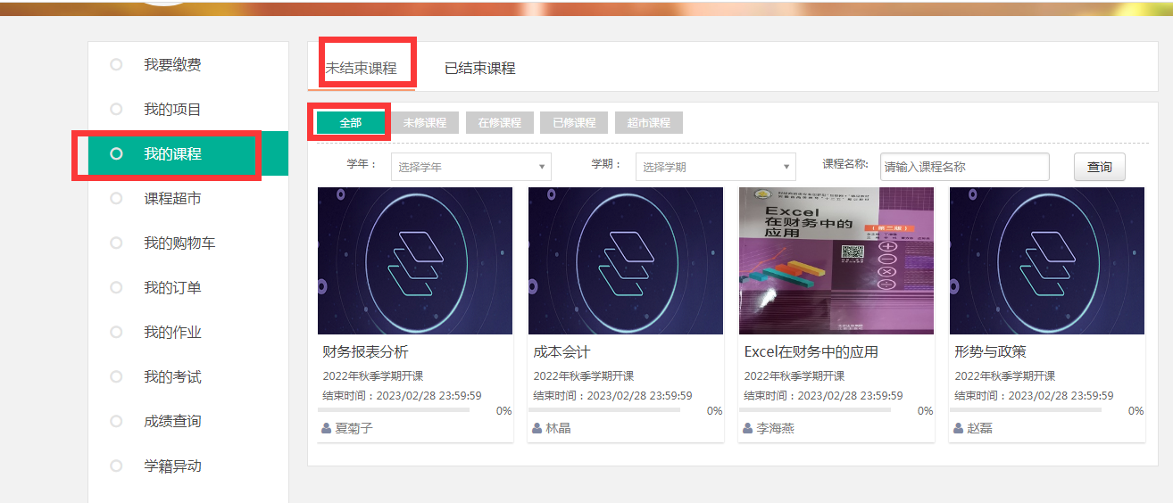
5、点击课程名称进入，点击“目录”
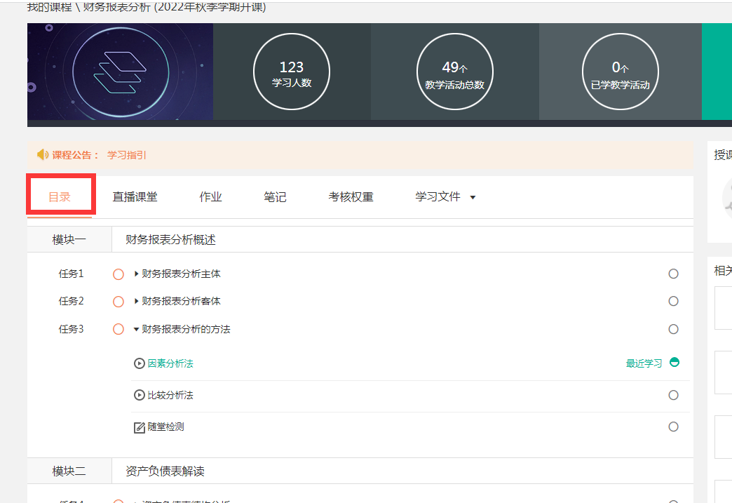
6、学生学习必须完成的任务：完成“目录”下该门课所有视频、文档材料的收看（其中视频文件无法拖动进度条，必须全部完成收看）。完成“目录”下所有“随堂检测”和“作业”。以上所有学习过程平台大数据均有记录并记入平时成绩。
7、“随堂检测”和“作业”完成后点击“提交”
